Дата: 08.11.2021 г.
Преподаватель: Тюлин С.О.
Группа: 2ТЭМ
Дисциплина: ОП.01 Инженерная графика
Пара: 3-я
Тема: 2.2 Разрезы простые. Сечения: практическое занятие «Разрезы и сечения. Виды разрезов, их обозначение. Сечения. Выполнение простого разреза детали»
Цель занятия образовательная: ознакомить студентов с разрезами и сечениями, видами разрезов, их обозначением и процессом выполнения простого разреза, подготовить их к выполнению графической работы № 6 «Комплексный чертеж детали с применением простого фронтального (профильного) разрезов»
Цель занятия воспитательная: вызвать интерес у студентов к использованию в дальнейшем, при изучении последующих разделов дисциплины, видов разрезов и сечений; развивать у них интерес к выбранной специальности, дисциплинированность, ответственность за выполняемую работу
Цель занятия развивающая: развитие аналитического и логического мышления студентов

Теоретический материал занятия
Разрезом называется изображение предмета, мысленно рассеченного одной или несколькими плоскостями.

При выполнении разреза мысленное рассечение предмета относится только к данному разрезу и не влечет за собой изменения других изображений того же предмета. На разрезе показывают то, что получается в секущей плоскости и что расположено за ней (рис.1). Допускается изображать не все, что расположено за секущей плоскостью, если это не требуется для понимания конструкции предмета (рис.2).
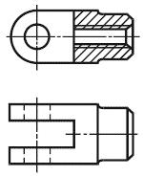
Рисунок 1

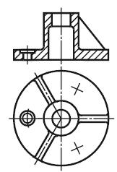
Рисунок 2
На сечении показывают только то, что получается непосредственно в секущей плоскости (рис. 3).
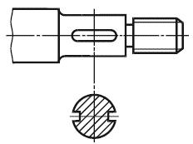
Рисунок 3

Допускается в качестве секущей применять цилиндрическую поверхность, развертываемую затем в плоскость (рис.4).
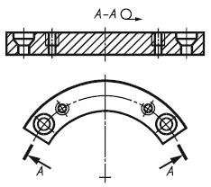
Рисунок 4

Количество изображений (видов, разрезов, сечений) должно быть наименьшим, но обеспечивающим полное представление о предмете при применении установленных в соответствующих стандартах условных обозначений, знаков и надписей.
Если виды сверху, слева, справа, снизу, сзади не находятся в непосредственной проекционной связи с главным изображением (видом или разрезом, изображенным на фронтальной плоскости проекции), то направление проецирования должно быть указано стрелкой около соответствующего изображения. Над стрелкой и над полученным изображением (видом) следует нанести одну и ту же прописную букву (рис.5).
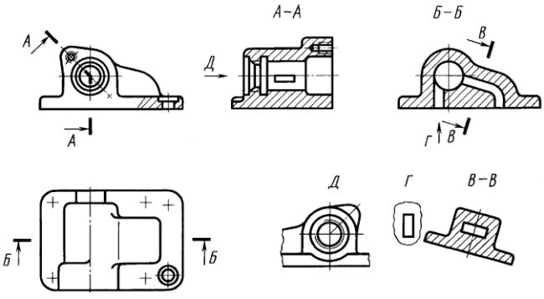
Рисунок 5

Соотношение размеров стрелок, указывающих направление взгляда, должно соответствовать приведенным на рис. 6.
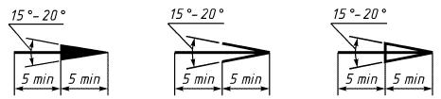
Рисунок 6

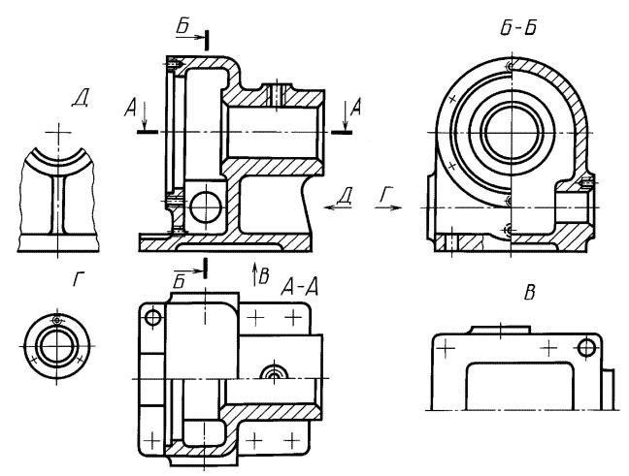

Рисунок 7

Классификация разрезов

В зависимости от положения секущей плоскости относительно горизонтальной плоскости проекций разрезы разделяют на:
- горизонтальные (например, разрез А-А, рис. 7; разрез Б-Б, рис. 8).
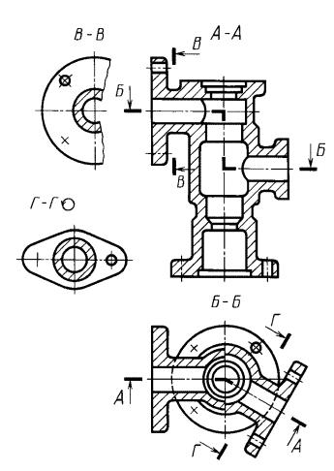
Рисунок 8

- вертикальные (например, разрез на месте главного вида, рис. 7; разрезы А-А, В-В, Г-Г, рис.8);
-наклонные (например, разрез В-В, рис.5).
В зависимости от числа секущих плоскостей разрезы разделяют на:
- простые (см. рис.1 и 2);
- сложные (например, разрез А-А, рис. 8; разрез Б-Б, рис. 8).
Вертикальный разрез бывает фронтальным (например, разрез, рис. 2, разрез А-А, рис. 9), и профильным (например, разрез Б-Б, рис. 7).
Сложные разрезы бывают ступенчатыми (например, ступенчатый горизонтальный разрез Б-Б, рис. 8; ступенчатый фронтальный разрез А-А, рис. 9) и ломаными (например, разрезы А-А, рис. 5 и рис.8).
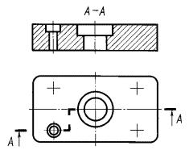
Рисунок 9
Положение секущей плоскости указывают на чертеже линией сечения. Для линии сечения следует применять разомкнутую линию. При сложном разрезе штрихи проводят также у мест пересечения секущих плоскостей между собой. На начальном и конечном штрихах следует ставить стрелки, указывающие направление взгляда (рисунки 5-9); стрелки следует наносить на расстоянии 2-3 мм от конца штриха.
Начальный и конечный штрихи не должны пересекать контур соответствующего изображения.
У начала и конца линии сечения, а при необходимости, и у мест пересечения секущих плоскостей ставят одну и ту же прописную букву русского алфавита. Буквы наносят около стрелок, указывающих направление взгляда, и в местах пересечения со стороны внешнего угла.
Разрез должен быть отмечен надписью по типу "А-А" (всегда двумя буквами через тире).
Когда секущая плоскость совпадает с плоскостью симметрии предмета в целом, а соответствующие изображения расположены на одном и том же листе в непосредственной проекционной связи и не разделены какими-либо другими изображениями, для горизонтальных, фронтальных и профильных разрезов не отмечают положение секущей плоскости и разрез надписью не сопровождают (например, разрез на месте главного вида, (рис.7).
Горизонтальные, фронтальные и профильные разрезы могут быть расположены на месте соответствующих основных видов (рис. 7).
Местный разрез выделяют на виде сплошной волнистой линией (рис.10) или сплошной тонкой линией с изломом (рис. 11). Эти линии не должны совпадать с какими-либо другими линиями изображения.
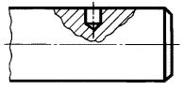
Рисунок 10

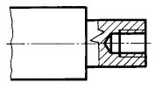
Рисунок 11

Часть вида и часть соответствующего разреза допускается соединять, разделяя их сплошной волнистой линией или сплошной тонкой линией с изломом (рисунки 12-14). Если при этом соединяются половина вида и половина разреза, каждый из которых является симметричной фигурой, то разделяющей линией служит ось симметрии (рис. 15). Допускается также разделение разреза и вида штрихпунктирной тонкой линией (рис. 16), совпадающей со следом плоскости симметрии не всего предмета, а лишь его части, если она представляет собой тело вращения.
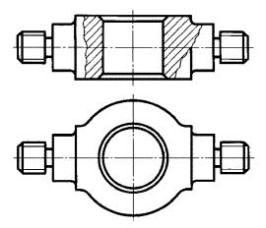
Рисунок 12

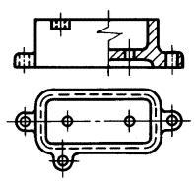
Рисунок 13

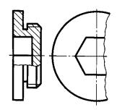
Рисунок 14

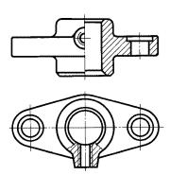
Рисунок 15

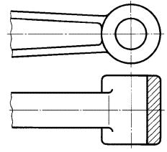
Рисунок 16

Допускается соединять четверть вида и четверти трех разрезов: четверть вида, четверть одного разреза и половину другого и т.п. при условии, что каждое из этих изображений в отдельности симметрично.
Сечения

Сечения, не входящие в состав разреза, разделяют на:
- вынесенные (рис. 3, 17);
- наложенные (рис. 18-19).
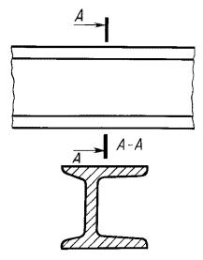
Рисунок 17

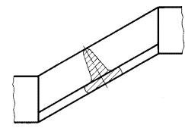
Рисунок 18
Допускается располагать сечения на любом месте поля чертежа, а также с поворотом с добавлением условного графического обозначения .
Вынесенные сечения являются предпочтительными и их допускается располагать в разрыве между частями одного и того же вида (рис.19).
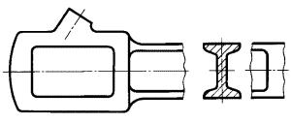
Рисунок 19

Выполнение простого разреза детали
Ниже приводятся примеры выполнения комплексного чертежа детали с применением простого фронтального (профильного) разрезов (рис. 20-21), то есть в принципе это образцы графической работы № 6 «Комплексный чертеж детали с применением простого фронтального (профильного) разрезов», которую предстоит выполнить студентам на следующем занятии.

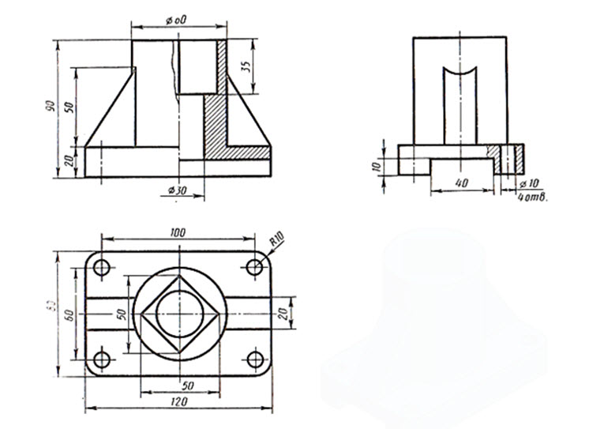
Рисунок 20
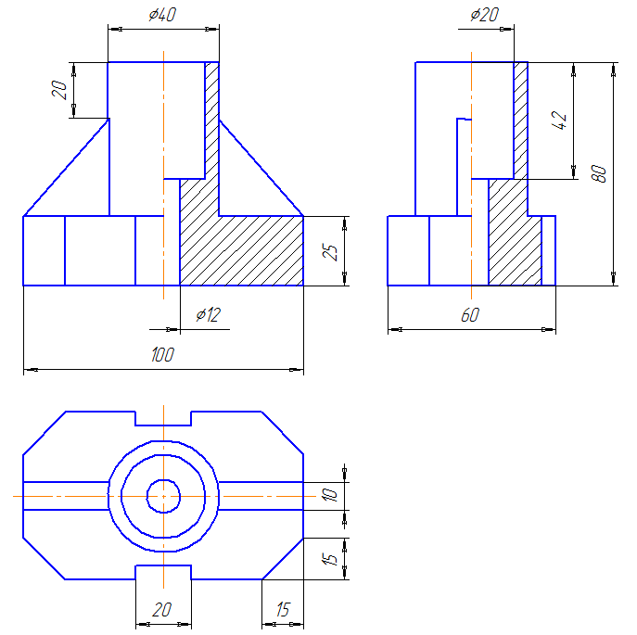
Рисунок 21
Домашнее задание:
- подготовить формат А4 (рис.22) для выполнения на следующем занятии графической работы № 6 «Комплексный чертеж детали с применением простого фронтального (профильного) разрезов»;
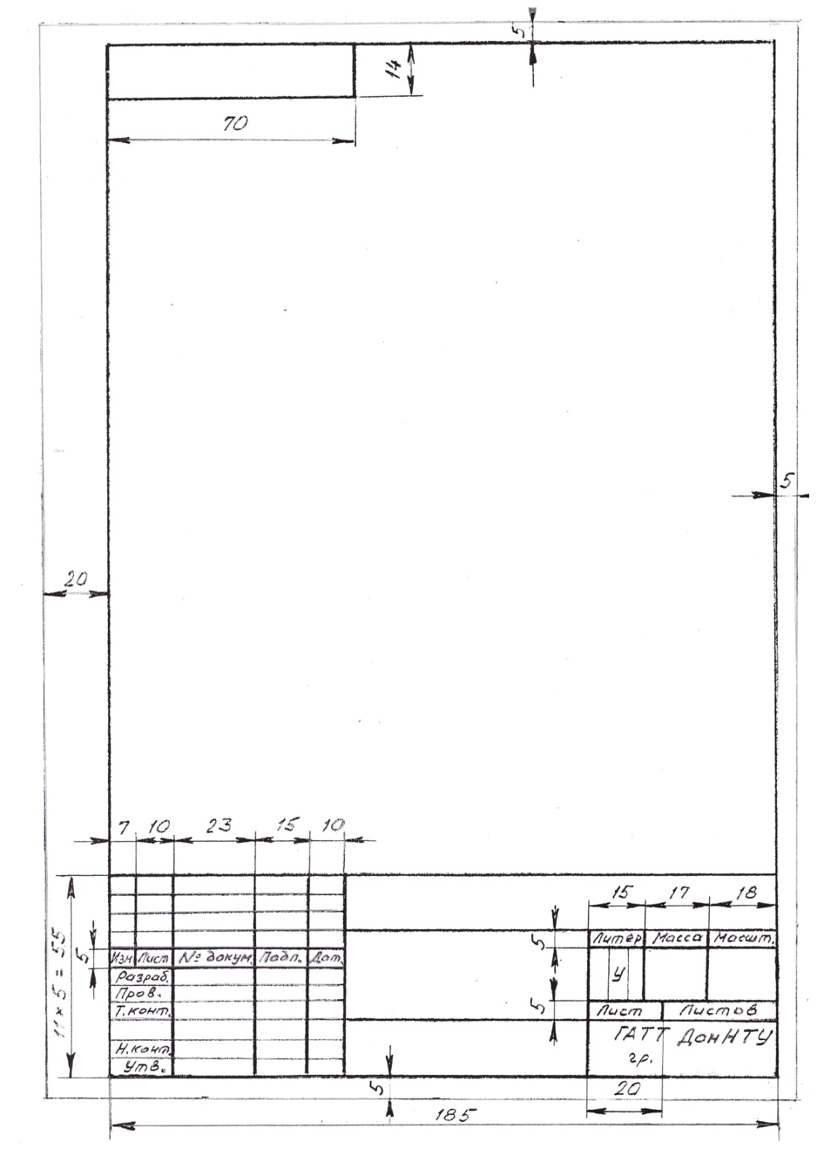
Рисунок 22 – Образец основной надписи и рамки чертежа формата А4
- После выполнения графической работы № 6 «Комплексный чертеж детали с применением простого фронтального (профильного) разрезов» необходимо будет ответить на контрольные вопросы:
- что называется разрезом?
- что показывают на разрезе?
- что показывают в сечении?
- как классифицируются разрезы в зависимости от положения секущей плоскости относительно горизонтальной плоскости проекций?
- как классифицируются разрезы в зависимости от числа секущих плоскостей?
- название основных видов расположения изображений на чертеже;
- уметь по комплексному чертежу пояснить, какие на нём изображены виды (по примеру ГР №5);
- уметь по комплексному чертежу ГР №6 пояснить, какие показаны здесь разрезы?
- какими знаками и буквами показывают на чертеже разрез?

